**ТЕМА 8. Європейська угода щодо роботи екіпажів транспортних засобів, які виконують міжнародні автомобільні перевезення (ЄУТР)**

**Загальні положення**

Конвенція Європейська угода щодо роботи екіпажів транспортних засобів, які виконують міжнародні автомобільні перевезення (ЄУТР) є фундаментальним правовим актом, який регламентує максимальний час роботи за кермом і мінімальний час відпочинку водіїв, для яких керування автотранспортними засобами при виконанні міжнародних транспортних перевезень є їх постійною або періодичною роботою. Основною метою цієї угоди є поліпшення умов праці водіїв і підвищення безпеки на дорогах.

Крім того, вона також уніфікує умови роботи перевізників, які виконують міжнародні автомобільні перевезення. Тому дотримання правил угоди належить до пріоритетних завдань

Європейська угода розроблена в рамках КВТ ЭЕК ООН, підписана в Женеві 1 липня 1970 р., набула чинності 5 січня 1976 р. У розробці ЄУТР брала участь Міжнародна організація Праці ООН.

Україна приєдналась до ЄУТР Законом України “Про приєднання України до Європейської угоди щодо роботи екіпажів транспортних засобів, які виконують міжнародні автомобільні перевезення” від 7 вересня 2005 року, Угода чинна для нашої країни з 7 червня 2006 р.

Угода застосовується під час міжнародних автомобільних перевезень (тобто при перетині хоча б одного державного кордону) у країнах, які її підписали. Положення угоди повинні виконувати всі перевізники держав-сторін, шо підписали даний договір: на території країн, де вони зареєстровані, і на території усіх країн - сторін угоди, через які вони виконують перевезення. Вони повинні виконуватися також перевізниками країн, які не є сторонами угоди, якщо ті виконують перевезення територією країни, що підписала угоду.

**Сфера застосування**

Конвенція ЄУТР застосовується на території кожної договірної сторони, до кожного міжнародного автомобільного перевезення, яке здійснюється транспортним засобом, зареєстрованим на території будь-якої договірної сторони (договірна сторона — це країна, яка підписала чи приєдналася до Конвенції ЄУТР. Зараз таких країн уже 40 — практично вся Європа).

Угода містить вимоги, які повинні виконувати водії транспортних засобів, шо здійснюють міжнародні автомобільні перевезення.

Угода направлена на підвищення безпеки дорожнього руху і установлює членам екіпажів транспортних засобів щоденну тривалість керування транспортним засобом, максимальний час безперервного керування, максимальну тижневу і двотижневу тривалість керування, тривалість щоденного і щотижневого відпочинку водіїв. При порушеннях режиму праці і відпочинку застосовують штрафні санкції аж до призупинки виконання перевезення.

Угода визначає, шо кожна країна-учасниця Угоди буде застосовувати на своїй території до міжнародних автомобільних перевезень, які здійснюються транспортними засобами країн не учасниць, положення не менш строгі, ніж викладені в Угоді.

За Угодою, під час міжнародного перевезення водії повинні дотримуватися режиму праці, відпочинку і керування транспортним засобом, установленого державним законодавством у тому районі, де вони зазвичай працюють. Однак жодна країна не може вимагати додержуватися приписань її державного законодавства, якщо вони являються більш строгими, ніж викладені в Угоді. Якщо національні приписання менш сурові, ніж положення ЄУТР, то виконуються положення Угоди.

Конвенція ЄУТР не застосовується до перевезення вантажів транспортними засобами:

— повна маса яких не перевищує 3,5 тон;

— конструкція і оснащення яких придатне для перевезення не більше 9-ти осіб, враховуючи водія (наприклад, якщо автомобілі типу Mersedes-207, VW-Transporter то можна не дотримуватися Конвенції ЄУТР);

— які використовуються збройними силами, органами цивільної оборони, пожежної служби та силами, відповідальними за підтримання громадського порядку;

— які використовуються службами каналізації, водо-, газо- і електропостачання, телеграфного і телефонного зв'язку, радіо- і телебачення, захисту від повені, для технічного обслуговування та прибирання сміття, для перевезення пошти, для виявлення радіо- і телепередавачів і приймачів;

— які використовуються під час надзвичайних ситуацій або рятувальних операцій;

— які використовуються для медичних цілей;

— які перевозять обладнання для цирків чи ярмарок з атракціонами.

У 1992 році набрала чинності поправка до ЄУТР, яка передбачає обов’язкову наявність на транспортних засобах, шо виконують перевезення у міжнародному сполученні, контрольних пристроїв — тахографів, шо забезпечують автоматичну реєстрацію часу керування транспортним засобом, часу відпочинку, швидкості, пройденої відстані та інших параметрів. Поправка передбачає відмову від заповнення особистої контрольної книжки.

**Вимоги до водіїв**

Водії, які виконують міжнародні перевезення, повинні мати посвідчення професійної придатності, визнані однією з договірних сторін. Мінімальний вік водіїв, які допускаються до міжнародних перевезень, повинен становити:

— 18 років — для транспортних засобів з допустимою повною масою < 7 тонн;

— 21 рік — для інших транспортних засобів;

— 21 рік — для перевезення пасажирів.

Якщо до складу транспортних засобів входить більш ніж один причеп (напівпричіп) або їх максимальна маса перевищує 20 т, то здійснення міжнародних перевезень повинно виконуватися екіпажем з двох водіїв, або із заміною водія, якщо відстань перевезення перевищує 450 км.

Облік часу роботи водіїв

Облік роботи водіїв-міжнародників передбачає **4 типи часу**:

— *час керування транспортним засобом* — це період часу, коли водій виконує свої безпосередні обов’язки — керує автомобілем;

— *час робочий активний* — це той час, коли автомобіль перебуває у загальмованому стані, а водій не виконує своїх безпосередніх обов’язків, але зайнятий фізичною працею (ремонт і обслуговування автомобіля, заправка, мийка, участь у вантажних роботах);

— *час робочий пасивний* — це час, коли водій не зайнятий фізичною працею, але не може покинути своє робоче місце (присутність при вантажних роботах, очікування оформлення товарно-транспортних і митних документів);

— *час відпочинку* — це час, коли автомобіль знаходиться на стоянці, водій відпочиває в готелі, мотелі або в кабіні автомобіля, якщо вона обладнана спальним місцем.

На рисунку вказані умовні позначення типів часу (використовуються як в особистій контрольній книжці, так і в тахографах усіх типів та моделей)

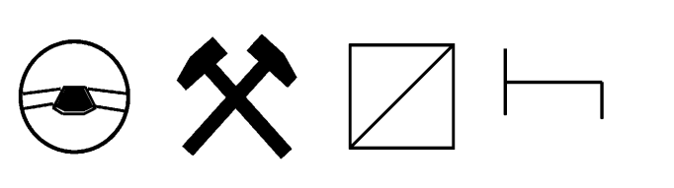

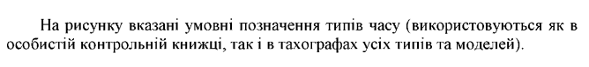

Кожен водій повинен дотримуватися таких чотирьох принципів:

• Період керування між двома послідовними періодами щоденного відпочинку не повинен перевищувати 9 год.

• Після шести щоденних періодів керування водій повинен отримати щотижневий відпочинок.

• Загальний період керування протягом будь-яких двох тижнів не повинен перевищувати 90 год.

• Після керування протягом 4 год. ЗО хв. водій повинен зробити перерву принаймні на 45 хв.

Для зручності користування вимоги ЄУТР, відповідно до положень Постанови ЄС 561/2006, прийнятої у 2006 р., та Поправки М°6, що вводиться з 20 грудня 2009 р., зведено в таблицю обліку часу за кермом і часу відпочинку.

*Винятки.* У виняткових випадках (форс-мажор, ДТП, нещасний випадок) за умови дотримання безпеки руху волій може відступити від положень, що регламентують тривалість керування і відпочинку екіпажу, у тій мірі, в якій цього потребує забезпечення безпеки людей, транспортного засобу або вантажу, а також для досягнення підходящого пункту зупинки.

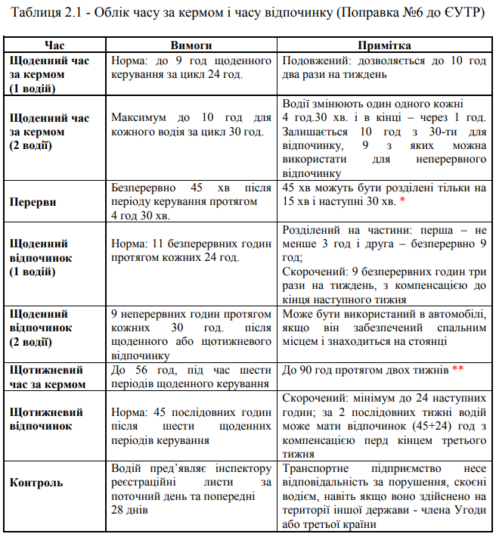

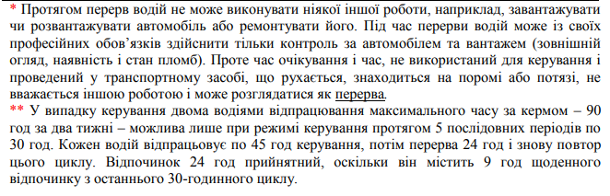

**Аналіз конструкцій пристроїв для контролю графіку роботи водіїв**

У даний час, для контролю робочого графіку водіїв, законом України (Ст. 53 ЗУ Про автомобільний транспорт вiд 05.04.2001 № 2344-III) є передбачено встановлення тахографа на всі автомобілі, що здійснюють вантажні перевезення національного або міжнародного характеру, повною масою більше 3,5 тон.

Тахограф являє собою пристрій, який автоматично проводить облік швидкості вантажного або пасажирського автомобіля, пройденого ним шляху та режим роботи водія.

Згідно історії, виникнення тахографа пов’язане з бурхливим розвитком вантажних перевезень у Європі на початку 20-го століття. В той час, перед власниками вантажних автомобілів, повстало питання контролю за дисципліною водіїв та безпеки дорожнього руху.

Перші тахографи могли тільки фіксувати відстань, яку автомобіль проїхав за певний відрізок часу і тільки в межах одної доби. Пізніше, у 30-х роках, почали з’являтись удосконалені версії тахографів, які реєстрували на діаграмі переміщення транспортного засобу. Тахографи помагали не тільки підвищувати безпеку на дорозі, а ще й зменшити використання палива за допомогою строгого контролю за швидкістю автомобіля. Також водії більше не могли виконувати несанкціоновані перевезення з метою отримати додатковий заробіток.

Конструкція та принцип роботи тахографів з часом змінювався, відповідно до умов і потреб ринку. На даний час тахографи допомагають мінімізувати дорожньо-транспортні пригоди, оскільки найбільшу шкоду приносять аварії з участю вантажних автомобілів де основною причиною є перевтома водія. Тахографи відслідковують дотримання водіями обов’язкових перерв на відпочинок, що прописані у законодавстві.

